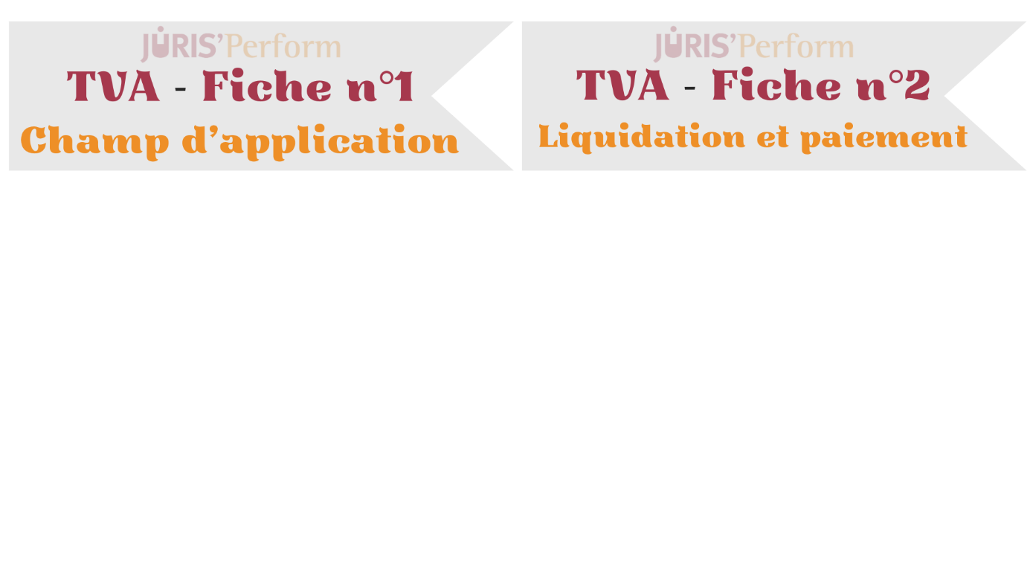

**LA TAXE SUR LA VALEUR AJOUTÉE**

Mécanisme d’origine française, la Taxe sur la Valeur Ajoutée voit le jour par une loi de 1954. Son succès lui a permis de s’exporter au niveau européen et dans d’autres régions du monde. Désormais, le régime de la TVA est presque entièrement régulé au niveau de l’UE ; les Etats membres ne disposant en la matière que d’une faible marge de manœuvre.

La TVA est une taxe payée sur la **dépense**. Elle frappe ainsi, les acquisitions successives d’un bien ayant fait l’objet d’une transformation, ou auquel on aurait adjoint une prestation. Cet ajout constitue une valeur ajoutée sur ce bien : la TVA vient appréhender cette valeur ajoutée.

La TVA présente une originalité : celui qui reverse la TVA à l’Etat n’est pas celui qui la supporte in fine. En effet, les entreprises récupère de la TVA lorsqu’ils transmettent des biens/services ; ils en paient pour acquérir eux-mêmes des biens/services. La TVA ainsi payée constitue la "TVA déductible", et la TVA reçu constitue la "TVA collectée". Périodiquement, l’entreprise calculera sa TVA nette, c’est-à-dire la TVA collectée, diminuée de la TVA déductible, cela représentera la somme qu’elle reversera à l’Etat. Pour chaque entreprise, les opérations de TVA sont **neutres**, c’est-à-dire que par principe, elles ne constituent ni un enrichissement, ni une perte.

En conclusion, la TVA est payée par le **consommateur**, elle passe de mains en mains entre toutes les entreprises de la chaine commerciale pour être reversée à l’Etat.

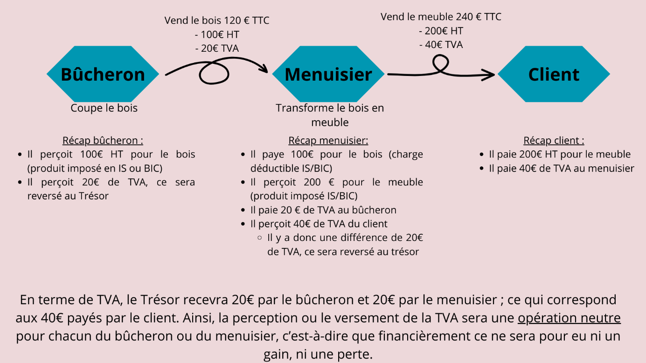

**I – Les critères généraux d’assujettissement**

La TVA possède un vocabulaire propre, on parle d’assujetti, d’opération hors champ, d’opération exonérée sujette à TVA sur option…

On peut schématiser le fonctionnement de la TVA selon le schéma :

On regarde, **pour chaque opération** réalisée par l’entreprise, si celle-ci rentre ou non dans le champ d’application de la TVA (A -). Parmi les opérations **dans le champ**, certaines sont exonérées mais peuvent faire l’option d’une option qui les soumet à TVA (B -). Parmi les opérations **hors champ**, il existe une liste limitative d’origine légale d’opérations soumises à TVA (C -).

Ainsi, dans le schéma supra, les opérations se trouvant dans les cases vertes doivent être facturée avec de la TVA, les casées orangées non.

**A – Le champ d’application**

1. Le champ d’application personnel

|  |
| --- |
| Article 256 CGI : « *Sont soumises à la taxe sur la valeur ajoutée les livraisons de biens et les prestations de services effectuées à titre onéreux par un* ***assujetti******agissant en tant que tel****.* ». |

* **L’assujetti**

L’article 256 A CGI définit l’assujetti selon 3 critères :

* L’indépendance
  + C’est le fait de travailler pour son propre compte. Exclu donc toutes les professions non indépendantes, les salariés, et assimilés à salariés (*ex : dirigeant de société, journaliste, mandataire…*).
* L’exercice d’une activité économique
  + Visées à l’alinéa 5 de cet article : *producteur, de commerçant ou de prestataire de services, y compris les activités extractives, agricoles et celles des professions libérales ou assimilées. Est notamment considérée comme activité économique une opération comportant l'exploitation d'un bien meuble corporel ou incorporel en vue d'en retirer des recettes ayant un caractère de permanence*.
* La permanence de l’activité
  + Donc une opération ponctuelle n’est pas assujettie à TVA. L’activité suppose un environnement, la mise en œuvre de moyens, telle une profession.
* L’assujetti **agissant en tant que tel**

L’idée c’est que l’opération soumise TVA doit être réalisée par un entrepreneur dans le cadre de son activité pro. Si l’acquisition est réalisée dans un but autre que professionnel (*ex : satisfaire les besoins propres du dirigeant ou d’un tiers*), alors la TVA payée ne sera pas déductible de la TVA collectée (cf infra pour les mécanismes de collecte et de déduction).

1. Le champ d’application matériel

|  |
| --- |
| Article 256 CGI : « *Sont soumises à la taxe sur la valeur ajoutée les* ***livraisons de biens et les prestations de services******effectuées à titre onéreux*** *par un assujetti agissant en tant que tel.* ». |

* **L’onérosité de l’opération**

En TVA, onérosité = contrepartie (en argent, en nature). Il faut une contrepartie directe entre l’opération étudiée et sa contrepartie sans nécessairement qu’il y ait d’équivalence entre les deux. Ainsi, pas de TVA sur une opération gratuite.

* **La nature de l’opération**
* Livraisons de biens :

Défini par l’article 256,II CGI : « *Est considéré comme livraison d'un bien, le transfert du pouvoir de disposer d'un bien corporel comme un propriétaire* ». Donc peu importe que la livraison porte sur un bien **meuble** ou un bien **immeuble** du moment qu’il s’agisse d’un **bien corporel**. Les biens incorporels sont exclus du domaine de livraison de bien. **Exception** faite de la livraison d’électricité, de gaz et tout ce qui concerne le froid, qui sont assimilés à des biens meubles corporels par l’article.

La notion de transfert de propriété suppose que les opérations soient réalisées entre 2 personnes qui ont une personnalité juridique différente. Car en principe, si réalisée au sein de la même personne, exclusion de TVA (cf infra exception livraison à soi-même).

* Prestations de services :

Défini par l’article 256,IV CGI comme toute opération n’étant pas une livraison de bien.

1. Le champ d’application territorial

La TVA étant un mécanisme européen, les règles de territorialité sont assez complexes et il serait inutile d’en faire l’inventaire ici. Dès lors, on se contentera de dire que par principe, on distingue les opérations franco-françaises, des opérations à caractère international.

1. *Les opérations franco-françaises*

Correspondent aux opérations ou le vendeur et l’acheteur sont tous deux situés en France. Ici aucune difficulté, ces opérations peuvent être soumises à TVA si elles répondent aux autres critères développés supra.

1. *Les opérations internationales*

Correspondent aux opérations où soit le vendeur, soit l’acheteur se situe en France. Certaines de ces opérations sont exonérées, cf infra.

**B – Les opérations exonérées**

Au sens de la TVA, une opération exonérée est une opération rentrant dans le champ d’application mais qui va être exonérée par une disposition légale (1). Par principe, ces opérations sont facturées hors taxes, c’est-à-dire non majorées de TVA. Certaines de ces exonérations peuvent faire l’objet d’une option, qui les rend soumises à TVA (2).

1. Les opérations exonérées

On retrouve notamment :

* Le secteur médical
  + Article 261,4,1° CGI
  + Exception faire des « médecines parallèles » ainsi que des professions ne relevant pas d’un ordre professionnel (*ex : ostéopathe*), elles ne sont pas exonérées de TVA
* Le secteur bancaire et financier
  + Article 261 C CGI.
  + Sauf pour certaines opérations, tels les gardes de coffre, les conseils,…
* Le secteur de l’enseignement
  + Article 261,4,4° CGI
* Les associations à but non lucratif
  + Article 261,7 CGI
* La franchise en base
  + Article 293 B CGI
  + Régime d’imposition exonérant de TVA les petites entreprises, dont le chiffre d’affaires ne dépasse pas un certain seuil. L’idée est de les rendre compétitives et de ne pas augmenter leurs tarifs d’un taux de 20% de TVA.
* Certaines activités de location d’immeuble
  + Locaux nus : en principe exonérées de TVA (Art 261 D,2° CGI)
    - Valable pour les locations commerciales, privées (habitation), industrielle…
  + Locaux loués équipés/aménagés : soumis à TVA
    - Les immeubles à usage d’habitation sont toujours exonérés de TVA (Art 261 D,4° CGI)
* Certaines livraisons de bien à l’international
  + Sont exonérées de TVA les livraisons de biens à un acquéreur assujetti agissant en tant que tel situé dans autre pays de l’UE (Art 262 ter, I CGI).
  + Sont exonérées de TVA les exportations de biens à un acquéreur situé en dehors de l’UE (art 262 CGI).

1. Les options possibles

La faculté d’option est limitativement ouverte à 6 activités (cf articles 260 à 260 D CGI). On y retrouve notamment :

* Assujetti donnant en location un immeuble nu à usage professionnel (Art 260,2° CGI) ;
* Micro-entreprises bénéficiant du régime de la franchise en base (Art 293 F CGI).

Exercer l’option oblige certes de facturer les ventes/prestations avec de la TVA (on augmente donc le prix de celles-ci), mais en parallèle ça ouvre droit à déduction de la TVA payée par l’entreprise (cf infra).

**C – Les opérations soumises à TVA par détermination de la loi**

1. La livraison à soi-même

En règle générale, quand une entreprise achète ou produit un bien/service, c’est pour servir son activité, c’est-à-dire être revendu à une autre entité. Or il arrive que de tels biens/services ne soient pas destinés à l’activité commerciale, mais servent les besoins de l’entreprise voire de tiers.

|  |
| --- |
| *Exemple : le peintre en bâtiment qui rénove les locaux de son siège social ; l’entreprise de production de papier qui affecte une partie de sa production à ses propres photocopies ; l’entreprise de production de champagne qui offre une partie de sa production à ses clients pour noël.* |

Ces opérations ne rentrent pas dans le champ d’application TVA. En effet, parce qu’elle décide de prélever sur son stock pour des besoins autres que l’activité commerciale, l’entreprise acquiert la qualité de consommateur. Dès lors l’assujetti devient le consommateur. Or on l’a vu supra, pour entrer dans le champ de la TVA, il faut être en présence d’une opération onéreuse entre 2 personnes distinctes.

Cela engendre une distorsion de concurrence : en effet, pour acquérir ces biens dans son stock, l’entreprise a dû payer de la TVA, c’est la TVA déductible. Si elle l’avait vendu, cela aurait constitué de la TVA collectée. Ainsi, si on reprend la formule :

|  |
| --- |
| TVA à verser au Trésor = TVA collectée – TVA déductible |

Alors on constate rapidement que cela créera un déficit de TVA : l’entreprise ne vendant pas ces biens, elle n’aura aucune TVA collectée.

Pour pallier cela, la loi soumet la LASM à TVA (Art 257,II CGI). C’est-à-dire que l’entreprise va s’auto-facturer la TVA, générant ainsi de la TVA collectée qu’elle reversera à l’Etat, rétablissant l’équilibre concurrentiel.

|  |
| --- |
| **Remarque :** il se peut que l’entreprise, sachant que le bien sera in fine utilisé pour ses besoins propres, n’ait pas déduit la TVA payée (TVA déductible) pour les acquérir. Dès lors, il n’y a pas besoin qu’elle se facture de la TVA (TVA collectée) lors de l’auto-consommation. |

1. Les cessions de biens d’occasion

Hors champs car l’entreprise, sur cette opération, n’est ni assujettie (opération ponctuelle) et n’agit pas en tant que tel (la cession de biens usagés n’étant pas son objet social). Le texte nous dit que ces cessions de « biens usagés » utiles à l’exploitation sont exonérées de TVA (art 261,3 CGI).

Toutefois, ces biens ont, lors de leur achat, permis de déduire la TVA payée (TVA déductible). Dès lors, il est logique que parallèlement, leur cession génère de la TVA collectée. Ainsi, lorsqu’un bien utile à l’exploitation, est cédé par un assujetti, alors, la vente même d’occasion est soumise à TVA (art 261,3,1°a, al.2 CGI).

|  |
| --- |
| **Zoom revendeurs d’occasion professionnels :**  CashConverters, EasyCash… Ces entreprises achètent des biens d’occasion auprès de particuliers, donc sans TVA. En revanche, si l’ont fait une application stricte des conditions d’assujettissement, ils devront revendre ces biens avec un prix comprenant la TVA. C’est économiquement désavantageux.  Le texte leur permet ainsi d’opter pour la TVA sur **marge** (Art 297 A CGI), c’est-à-dire que l’assiette de la TVA ne sera pas le prix de revente du bien, mais ce prix de revente diminué du prix d’achat auprès du particulier. |

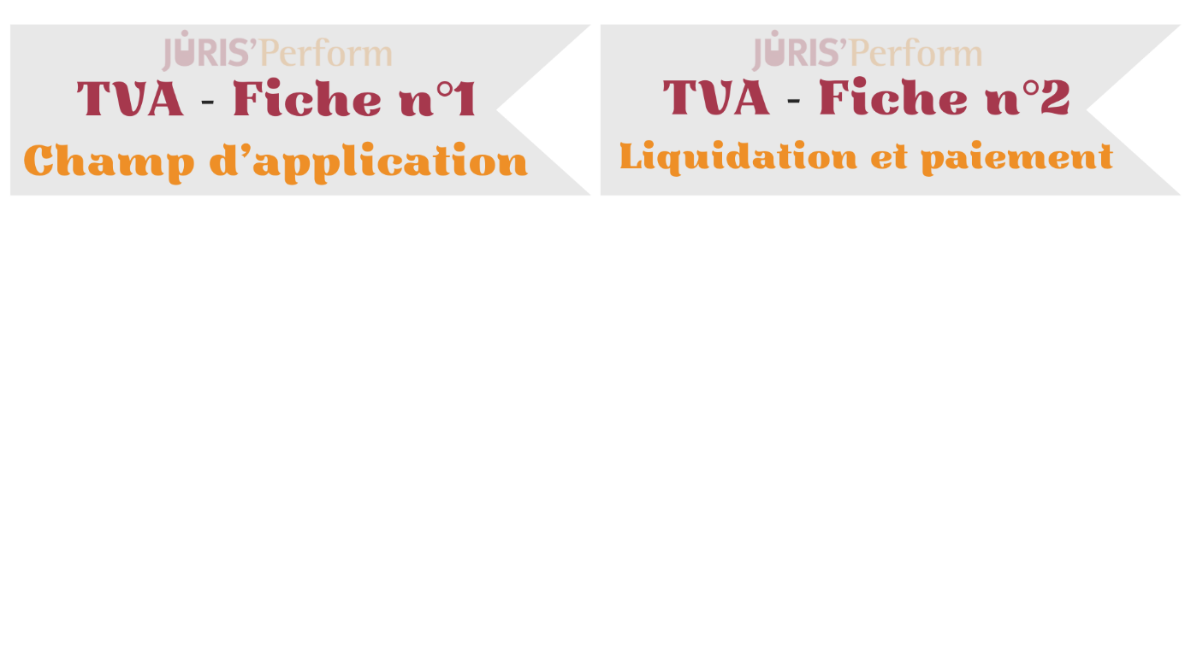

**II – La liquidation**

**A – Les taux**

1. Taux normal

L’Union Européenne a fixé la règle selon laquelle le taux de droit commun de TVA pratiqué par les Etats membres ne peut être inférieur à 15%. Le taux normal de la TVA française est de 20% et s’applique sauf si la loi prévoit un taux réduit/particulier.

1. Taux réduits

* Taux de 10%, concernant notamment :
  + Restauration, vente à consommer sur place (Art 279,m CGI) ;
  + Aide à la personne (article 279,i CGI) ;
  + Prestation d’hébergement (Art 279,a CGI) ;
  + Transport de personnes (Art 279, b quater du CGI) ;
  + Médicaments non remboursés (article 278 quater du CGI) ;
  + Certains spectacles, jeux et divertissements ;
  + …
* Taux de 5,5%, concernant notamment :
  + Les produits alimentaires (*viande, poisson, farine, boissons non alcoolisées, farine…*) (Art 278-0 bis,A,1 CGI) ;
    - Exception : chocolats autres que noir, confiseries, margarines…taxés à 20%.
  + Dépenses d’isolation thermique (Art 278-0 bis A,I,3°,1 CGI)
  + …

1. Taux particulier

Ce taux spécial de 2,1% (Art 281 quater CGI) porte sur la presse quotidienne papier, les médicaments remboursés, les médicaments soumis à autorisation temporaire et produits sanguins, les nouveaux spectacles, la contribution à l’audiovisuel public…

**B – La TVA à reverser au Trésor**

On l’a évoqué plusieurs fois, le redevable de la TVA devra reverser à l’Etat une somme nette de TVA correspondant à la TVA qu’il a collecté (= TVA facturée à ses clients), diminuée de la TVA déductible (= TVA payée à ses fournisseurs). D’où la formule :

|  |
| --- |
| TVA à verser au Trésor = TVA collectée – TVA déductible |

1. TVA collectée

En réalité ici la question ne porte pas tant sur le montant de la TVA payée, puisqu’il est indiqué sur la facture. On cherche à déterminer : quand doit-on déclarer et reverser à l’Etat la TVA ainsi payée ?

Il faudra alors observer des règles distinctes entre les livraisons de bien, et les prestations de services s’agissant du fait générateur (*a*) et de l’exigibilité (*b*) de la TVA.

1. *Le fait générateur (Art 269,1 CGI)*

|  |
| --- |
| Définition : Le fait générateur correspond à l’évènement qui fait naître la créance fiscale au profit de l’État. |

* Livraison de biens : le fait générateur intervient dès le **transfert du pouvoir de disposer du bien comme un propriétaire**, donc au moment de la livraison du bien par principe.
* Prestation de service : Dès que la **prestation a été effectuée**.
  + Mais parfois cette prestation s’étale dans le temps : prestations à exécutions successives. *Ex : abonnement à un magazine*. L’idée c’est qu’il y a des décomptes, des encaissements successifs. *Donc si je règle mon abonnement à mon magazine tous les 3 mois, le fait générateur est tous les 3 mois.*

1. *L’exigibilité (Art 269,2 CGI)*

|  |
| --- |
| Définition : L’exigibilité correspond au moment à partir duquel le trésor peut demander le paiement de la créance. |

* Livraison de biens : l’exigibilité correspond à la **date du fait générateur**.
  + Exception : Si un acompte a été versé au préalable, il y a exigibilité de la taxe à la date d’encaissement dudit acompte.
* Prestation de service : lors de **l’encaissement du prix** ou au fur et à mesure des acomptes.
  + Exception : option pour les **débits** (Art 269,2,c CGI). Là, l’exigibilité correspond à la date de facturation, même si le paiement intervient plus tard. Si en revanche le paiement intervient plus tôt, alors exigibilité au moment du paiement.

1. TVA déductible

Principe de neutralité de la TVA : je ne peux déduire de la TVA **que si j’en facture**. D’où l’intérêt, pour les opérations exonérées, de l’option (cf supra).

|  |
| --- |
| **La TVA est déductible si 5 conditions sont réunies (Art 271 quater CGI)  :**   * Il faut que l’opération dont je cherche la déductibilité me serve ultérieurement à des opérations taxées (cf encadré ci-dessous concernant les opérations à usages mixtes) ; * Le droit à déduction ne doit pas être légalement exclu ; * Le montant payé doit être justifié (*= facture*) ; * Le droit à déduction intervient au jour où elle devient exigible chez le vendeur ; * La TVA déductible doit être imputée sur la TVA collectée au titre du mois pendant lequel le droit à déduction a pris naissance. |

|  |  |
| --- | --- |
| **Pour aller plus loin : le coefficient de déduction**  Il arrive que l’assujetti ne puisse déduire qu’une partie de TVA déductible. On applique alors au montant de TVA généré par l’opération un coefficient de déductibilité (Art 205 et 206, annexe 2 CGI). C’est le cas notamment lorsque l’activité de l’entreprise n’est que partiellement soumise à TVA parce qu’elle réalise des opérations mixtes : tantôt soumises, tantôt non soumises à TVA.   |  | | --- | | Coefficient de déduction =  coefficient **d’assujettissement** x coefficient de **taxation** x coefficient **d’admission**. |  * Le coef d’assujettissement : il fait la part des opérations dans le champ sur la totalité des opérations réalisées par l’entreprise. * Le coef de taxation : il fait la part des opérations taxables sur l’intégralité des opérations dans le champ. * Le coef d’admission : il est fixé par la loi, souvent de 1 ou de 0. |

**III – La déclaration et le recouvrement**

Outre le régime de la franchise en base (cf supra), qui permet selon certains seuils de chiffre d’affaires annuels l’exonération de TVA, le contribuable est sujet à 2 régimes d’imposition :

* Le Régime du Réel Simplifié : l’assujetti ne fera qu’une seule déclaration annuelle, et versera la TVA due via 2 acomptes en juillet et décembre.
* Le Régime du Réel Normal : on exige de l’assujetti une comptabilité plus poussée de TVA. La TVA est alors déclarée et payée mensuellement.

Un contribuable peut toujours choisir d’opter pour un régime plus contraignant.